אורט סינגאלובסקי

מדריך למורים – חלק א'

1 | הנחיות כניסה לקמפוס אורט  היכנסו לכתובת: https://campus.ort.org.il/  בחלון מצד שמאל למעלה הקליקו על 'התחברות'  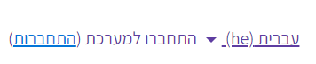
2 | הקלידו בשם המשתמש את כתובת המייל שלכם רק עד לסימן ה- @ הקלידו את הסיסמה 123456  דוגמה:  שם משתמש: ranc23סp  סיסמה: 123456 | 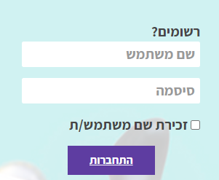
3 | בחלון שנפתח ניתן לראות את רשימת המרחבים אליהם אתם משויכים.  בהקלקה על שם המרחב נפתח המרחב בחלון חדש. | 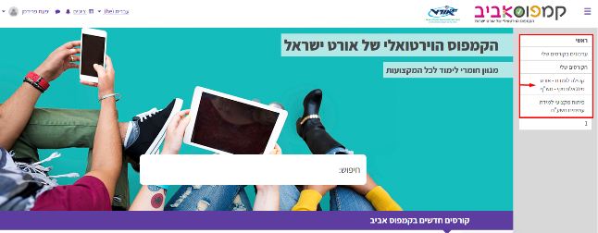  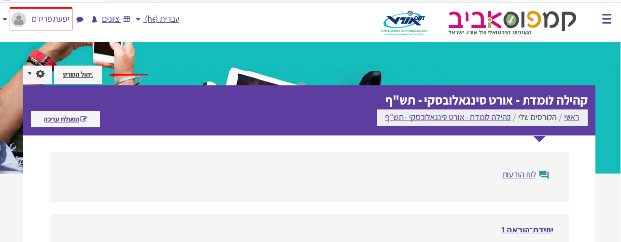
הנחיות להעלאת משאבי תוכן ופעילויות
4 | העלאה מהירה של קובץ מהמחשב האישי למרחב.  הקליקו תחילה על כפתור העריכה.  גררו קובץ מהמחשב שלכם אל חלון המרחב לדוגמה סקופ- מהדורה , 1-1 קובץ pdf .  הדגמה נוספת בסרטון הבא:  https://youtu.be/1qDh2-7iZxw | 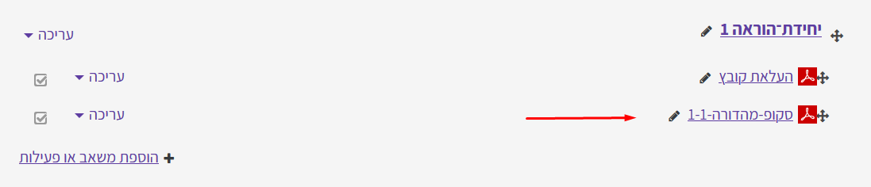
5 | אופציה נוספת: העלאת קובץ למרחב באמצעות כפתור "הוספת משאבים ופעילויות".  הקליקו תחילה על כפתור העריכה. | 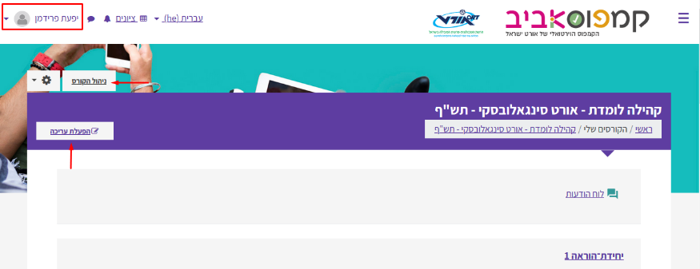
6 | בחלון החדש הקליקו על הכפתור "הוספת משאב או פעילות". | 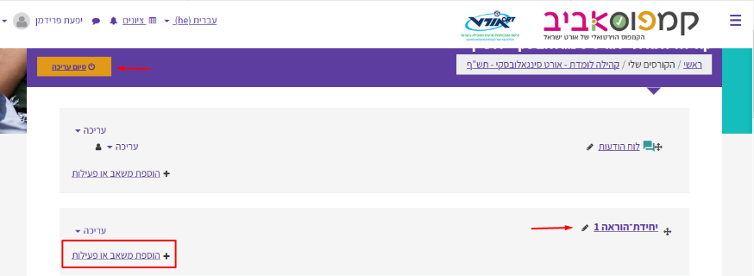
7 | להוספת קובץ, גלגלו את התפריט בחלון שנפתח למטה לאזור המשאבים.  תפריט המשאבים כולל את מספר רכיבים.  נתמקד ברכיבים הבאים:  - הוספת קובץ  - הוספת קישור  - הוספת פסקה  - הוספת דף תוכן מעוצב | 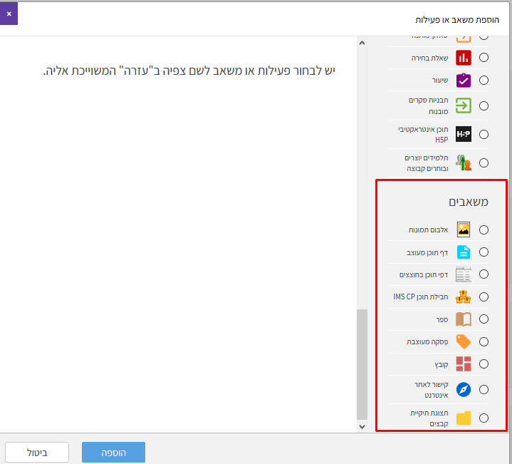
8 | סמנו בחלון את האפשרות של הוספת קובץ .  מצד שמאל הסבר קצר על הוספת קובץ למרחב הוראה וקישור "עזרה נוספת" להסבר מורחב על רכיב זה באנגלית.  בסיום הקליקו על כפתור 'הוספה' בתחתית החלון. | 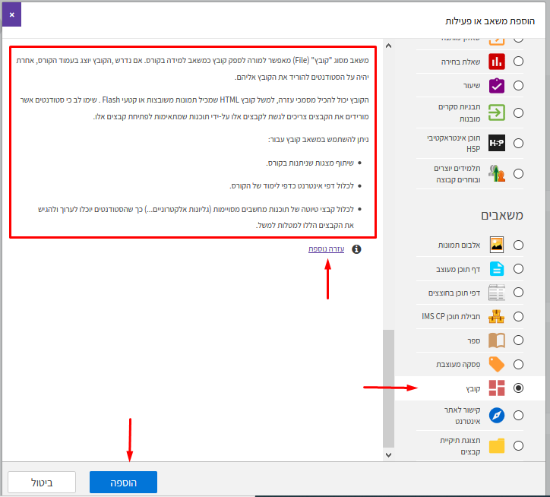
9 | בחלון שנפתח:  כתבו שם לקובץ אותו אתם רוצים להוסיף. שימו לב חובה עליכם לתת שם כלשהו בשדה זה.  בחלון התצוגה, ניתן להוסיף הנחיות לתלמידים .  ניתן להעלות את הקובץ בגרירה לאזור המסומן או בהקלקה על סימן הקובץ ובחירתו במחשב שלכם. | 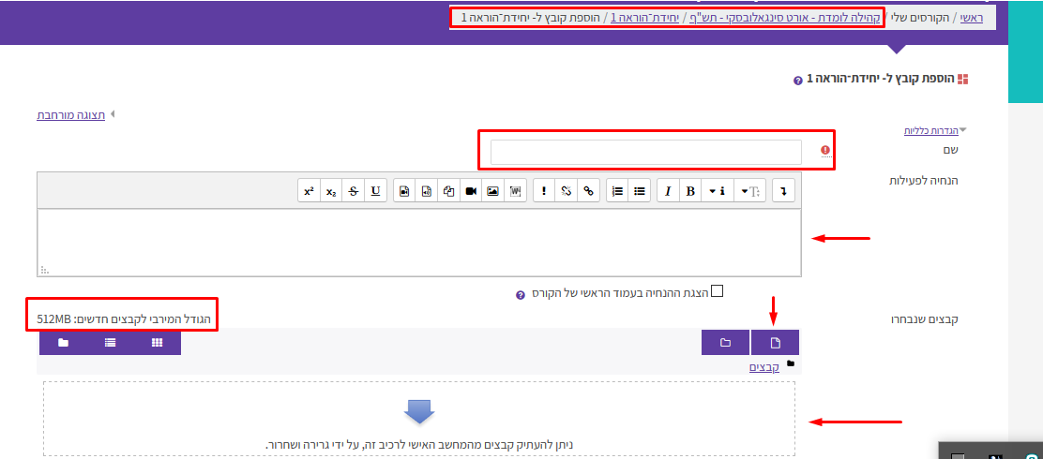
10 | בסיום הקליקו על כפתור השמירה וחזר למרחב. | 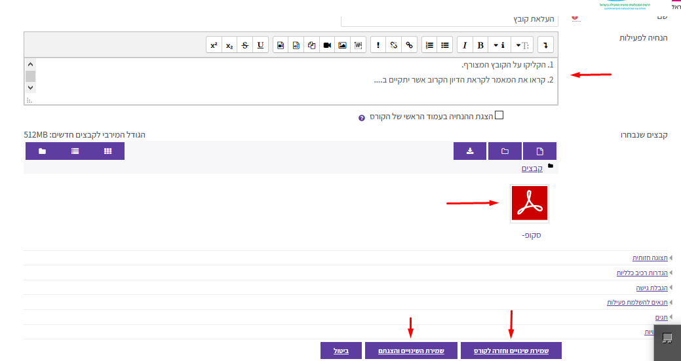
11 | הקובץ נוסף למרחב וזמין לצפייה. | 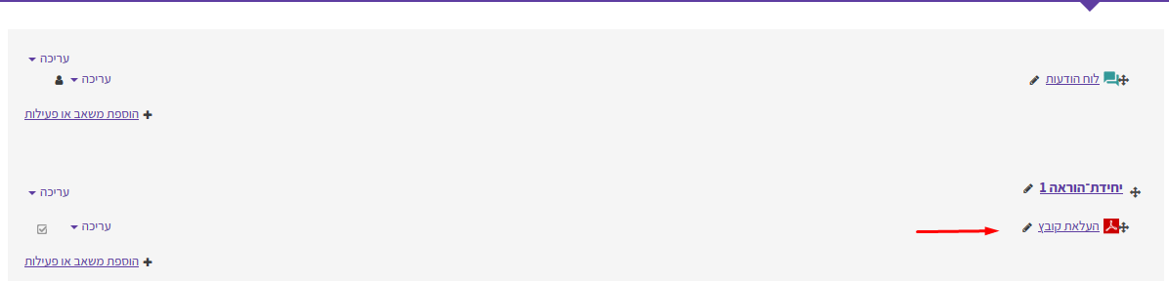

סרטוני הדרכה נוספים:

- הוספת קובץ ב-Moodle של משרד החינוך – הדרכה https://youtu.be/s44gBbnfCUo
- הוספת תצוגת תיקיית קבצים ב-Moodle של משרד החינוך – הדרכה - https://youtu.be/edMENg8B6_8
- Uploading files into Moodle - https://youtu.be/RCvtEhBMGAw

